**DAFTAR PUSTAKA**

Agustina, E. S. (2023). Paradigma Pembelajaran Bahasa Indonesia dalam Kurikulum Merdeka. *Prosiding Pertemuan Ilmiah Bahasa Dan Sastra Indonesia*, Untukmu Guruku.

Ananda, F. P., & Prihatin, Y. (2022). Assertive Speech Acts In The Mata Najwa Talk Show Dialogue With The Theme Jaga-Jaga Taliban In Electronic Media. *Jurnal Disastri*, *4*(assertive speech acts), 1–8.

Anggraini, N. (2020). Bentuk Tindak Tutur Lokusi dan Ilokusi Pedagang dan Pembeli di Pasar Sekip Ujung, Palembang. *BIDAR: Jurnal Ilmiah Kebahasaan Dan Kesastraan*, *10*(1), 73–87.

https://ojs.badanbahasa.kemdikbud.go.id/jurnal/index.php/bidar/article/view/3069

Apriansah, R. N., Sukarto, K. A., & Pauji, D. R. (2020). Tindak Tutur Asertif Dalam Novel Cadl Karya Triskaidekaman. *Journal of Literature Rokania*, *1*(2), 79–87. https://doi.org/10.26499/jk.v14i2.

Astartia, D. D., Widianti, S., & Indonesia, U. P. (2023). *The Assertive ( Report And Statement ) Speech Act Based On Politeness Strategy In Japanese Companies Communication*. *6*(1), 16–22.

Austin, J. (1962). *How To Do Things with Words*.

Cahyanti Rizki, D., & Asnawi, A. (2023). Tindak Tutur Asertif dalam Dialog Antartokoh Film Cinta Subuh Sutradara Indra Gunawan. *Jurnal Onoma: Pendidikan, Bahasa, Dan Sastra*, *9*(2), 817–825.

https://doi.org/10.30605/onoma.v9i2.2691

Haramain, I., & Mataram, U. (2023). *Tindak Tutur Asertif Gubernur Nusa Tenggara Barat Pada Media Sosial Instagram @ Zulkieflimansyah*. *12*, 133–147.

Hidayatullah, S., & Romadhon, M. Y. (2020). Analisis Peristiwa Tutur (Speaking) Dalam Acara Ngobras Bersama Dekan Fkip Umus Brebes. *Jurnal Ilmiah SEMANTIKA*, *2*(01), 1–12. https://doi.org/10.46772/semantika.v2i01.258

Huda, F. N., Nurhantoro, T. S., & Adhitya, G. N. (2022). *Analisis Tindak Tutur Asertif pada Pidato Nadiem Makarim di Singapore Summit 2020 An Assertive Speech Act Analysis in Nadiem Makarim ’ s Speech at Singapore Summit 2020*. *4*(1), 178–185.

Isnaini, F., & Dwinitia, S. (2023). *Tindak Tutur Asertif Dalam Video Sidang Ferdy Sambo ( Studi Kasus Pembacaan Pledoi Richard Eliezer )*. *3*(2), 383–392.

Kristianingsih, Arum Eka; Astuti, Sri Puji; Tiani, R. (2023). *Analisis Tindak Tutur Ilokusi dalam Video Podcast Cerita Bibu pada Kanal Youtube Obrolan Babibu*. *2*(1), 49–53.

Kurniawati. (2022). *Bahasa Indonesia 2A*. Putra Nugraha.

Leech, G. (1993). *Prinsip-Prinsip Pragmatik*. Universitas Indonesia Press.

Mahsun. (2007). *Metode Penelitian Bahasa*. Raja Grafindo Persada.

Nadar, F. X. (2009). *Pragmatik & Penelitian Pragmatik* (1st ed.). Graha Ilmu.

Permata, E. L., & Nugraha, R. (2022). *Tindak Tutur Ilokusi pada Podcast Najwa Shihab dan Maudy Ayunda serta Manfaatnya sebagai Modul Pidato Persuasif*. *8*(2), 860–865.

Priasmoro, B., Wahono Saptomo, S., & Kusumaningsih, D. (2023). *Tindak Tutur Asretif dalam Video Podcast Deddy Corbuzier Episode Menteri Keuangan*. *8*(2), 2503–3875. http://bastra.uho.ac.id/index.php/journal%7C300

Rohmah, F. F., Eftiftanurani, E., Purwo, A., & Utomo, Y. (2022). *Tindak Tutur Ilokusi Pada YouTube Nihongo Mantappu “Jika Aku Menjadi Menteri Pendidikan.”* *3*(02), 91–100.

Saifudin, A. (2019). Teori Tindak Tutur dalam Studi Linguistik Pragmatik. *LITE Jurnal Bahasa, Sastra, Dan Budaya*, *15*(Maret), 1–16.

Septarina. (2021). Studi Fenomenologi Penggunaan *Podcast* Sebagai Media Sarana Informasi Pada Prokopim Kota Bandung. *Jurnal Ilmiah*, *1*, 19.

Setiyawati, A., Suparmin, & Wahyu Dini Septiari. (2023). Tindak Tutur Ilokusi dalam *Podcast* Merry Riana dengan Andre Taulany_Hasil Dari Sebuah Kerja Keras. *Jurnal Onoma: Pendidikan, Bahasa, Dan Sastra*, *9*(2), 771–779. https://doi.org/10.30605/onoma.v9i2.2662

Sudaryanto. (2015). *Metode dan Aneka Teknik Analisis Bahasa*. Duta Wacana University.

Sukmawati, R., & Tarmizi, M. I. (2022). Analysis Assertive Speech Act In “Purple Hearts” Movie By Tess Wakefield: Pragmatic Approach. *Tjyybjb.Ac.Cn*, *27*(2), 58–66. http://117.74.115.107/index.php/jemasi/article/view/537

Tarigan, H. G. (2009). *Pengajaran Pragmatik* (Revisi). Angkasa.

Wulandari, E. S., Supriadi, O., & Setiawan, H. (2022). Analisis Tindak Tutur Asertif Pada Acara Catatan Demokrasi Tv One “Manuver Giring Di Depan Jokowi” Sebagai Bahan Ajar Teks Debat Tingkat Sma Kelas X. *Jurnal Education and Development*, *11*(1), 260–266.

https://doi.org/10.37081/ed.v11i1.4382

Yule, G. (2014). *Pragmatik* (2nd ed.). Pustaka Pelajar Offset.

Zakarya, Hafidz, Martaputu, H. N. (2022). Attractive : Innovative Education Journal. *Students’ Difficulties at Elementary School in Increasing Literacy Ability*, *4*(1), 1–12.

**L**

**A**

**M**

**P**

**I**

**R**

**A**

**N**

**MODUL AJAR**

**BAB 1 : MENGENALKAN DAN MEMPROMOSIKAN**

**PRODUK PANGAN LOKAL INDONESIA**

|  |
| --- |
| **INFORMASI UMUM** |

**A. IDENTITAS MODUL**

**Satuan Pendidikan : SMA**

**Kelas / Fase : XI (Sebelas) - F**

**Mata Pelajaran : Bahasa Indonesia**

**Pembelajaran 3 : Menemukan Kalimat Fakta dan Kalimat Opini Yang Digunakan Dalam Teks Argumentasi**

**Prediksi Alokasi Waktu : 2 JP (45 x2)**

**Tahun Penyusunan : 2024**

**B. KOMPETENSI AWAL**

Memberikan satu contoh kalimat fakta dan satu contoh kalimat opini kemudian guru bertanya mana yang merupakan kalimat fakta dan mana yang merupakan kalimat opini. Peserta didik kemudian diberikan pertanyaan tentang perbedaan kedua kalimat tersebut terletak pada aspek apa saja.

**C. PROFIL PELAJAR PANCASILA**

Beriman, bertakwa kepada Tuhan yag maha Esa, bergotong royong, bernalar kritis, kreatif, inovatif, mandiri, berkebhinekaan global

**D. SARANA DAN PRASARANA**

1. Gawai 4. Buku Teks 7. Handout materi

2. Laptop/Komputer PC 5. Papan tulis/White Board 8. Infokus/Proyektor/Pointer

3. Akses Internet 6. Lembar kerja 9. Referensi lain yang mendukung

**E. TARGET PESERTA DIDIK**

Peserta didik reguler/tipikal: umum, tidak ada kesulitan dalam mencerna dan memahami materi ajar.

**F. MODEL PEMBELAJARAN**

*Blended learning* melalui model pembelajaran dengan menggunakan *Project Based Learning* (PBL) terintegrasi pembelajaran berdiferensiasi berbasis *Social Emotional Learning* (SEL).

|  |
| --- |
| **KOMPONEN INTI** |

1. **TUJUAN PEMBELAJARAN**

Mengidentifikasi perbedaan kalimat fakta dan kalimat opini yang digunakan di dalam teks argumentasi.

**B. PEMAHAMAN BERMAKNA**

Ciri-ciri kalimat fakta dan kalimat opini dan menemukan kalimat fakta dan opini yang digunakan dalam teks argumentasi berjudul “Ketahanan Pangan di Masa Pandemi Covid-19”.

**C. PERTANYAAN PEMANTIK**

* Guru memberikan contoh kalimat fakta seperti: Kecelakaan pesawat terbang kembali terjadi di Indonesia. Guru juga memberikan contoh kalimat opini: Masyarakat diharapkan memilih maskapai penerbangan yang aman sehingga terhindar dari kecelakaan.
* Peserta didik berdiskusi dan mengidentifikasi perbedaan kalimat fakta dan kalimat opini?
* Dalam pengembangan teks argumentasi digunakan beberapa fakta. Mengapa dalam teks argumentasi digunakan fakta-fakta yang valid?

**D. KEGIATAN PEMBELAJARAN**

**PERTEMUAN KE-1**

**Kegiatan Pendahuluan (10 Menit)**

* Doa; absensi; menyampaikan tujuanpembelajaran; dan menyampaikan penilaian hasil pembelajaran
* Memotivasi siswa untuk tercapainya kompetensi dan karakter yang sesuai dengan ***Profil Pelajar Pancasila*;** yaitu 1) beriman, bertakwa kepada Tuhan Yang Maha Esa, dan berakhlak mulia, 2) mandiri, 3) bernalar kritis, 4) kreatif, 5) bergotong royong, dan 6) berkebinekaan global, yang merupakan salah satu kriteria standar kelulusandalam satuan pendidikan.

**Kegiatan Inti (90 Menit)**

* Guru memberikan pengantar pada awal pelajaran dengan menjelaskan tujuan pembelajaran pada pelajaran 3, yaitu mengidentifikasi perbedaan kalimat fakta dan kalimat opini yang digunakan di dalam teks argumentasi.
* Guru mengulang kembali pengetahuan peserta didik tentang ciri-ciri kalimat fakta dan kalimat opini berdasarkan contoh yang diberikan oleh guru.
* Guru memberikan gambaran sedikit tentang teks argumentasi yang akan dibaca yaitu berjudul “Ketahanan Pangan di Masa Pandemi Covid-19” yang diambil dari Harian Kompas.
* Pada kegiatan 1, peserta didik bergantian membaca teks argumentasi tersebut dan pastikan peserta didik membaca dengan nyaring sehingga terdengar di seluruh kelas. Pada tahap 1 ini peserta didik akan menyampaikan kesan awal yang ditangkap dari bacaan tersebut.
* Pada kegiatan 2, peserta didik dalam kelompok yang terdiri atas 4–5 akan berdiskusi dan menjawab latihan dan pertanyaan bacaan. Kegiatan ini dilakukan sebagai langkah untuk membantu peserta didik menemukan kesan objektif dari bacaan yang dibaca.
* Secara berkelompok, peserta didik akan mempresentasikan hasil diskusi dan guru memimpin diskusi untuk membuat kesimpulan untuk jawaban tugas-tugas tersebut. Pastikan kesimpulan yang dibuat peserta didik adalah kesimpulan objektif dari teks yang dibaca.

**Kegiatan Penutup (10 Menit)**

* Siswa dan guru menyimpulkan pembelajaran hari ini.
* Refleksi pencapaian siswa/formatif asesmen, dan refleksi guru untuk mengetahui ketercapaian proses pembelajaran dan perbaikan.
* Menginformasikan kegiatan pembelajaran yang akan dilakukan pada pertemuan berikutnya.
* Guru mengakhiri kegiatan belajar dengan memberikan pesan dan motivasi tetap semangat belajar dandiakhiri dengan berdoa.

**E. ASESMEN / PENILAIAN**

Tugas pada Kegiatan 1

a. Teknik Penilaian: Tes Lisan

b. Bentuk Instrumen: Tes Uraian Singkat

c. Kunci Jawaban

1) Tiga Kalimat Fakta

* Organisasi Pangan dan Pertanian Perserikatan Bangsa- Bangsa (FAO) memperingatkan negara-negara anggotanya untuk menjaga ketersediaan pangan nasional di negara masing-masing.
* FAO perlu mengingatkan negara-negara anggotanya karena walaupun stok pangan secara global cukup, tetapi karena pandemi Covid-19 mengharuskan karantina total atau sebagian wilayah maka setiap negara anggota bisa mencukupi kebutuhan pangan rakyatnya.
* Di dalam negeri sendiri, produksi pangan melibatkan jejaring petani, pasokan sarana produksi, pengolahan pascapanen, logistik dan distribusi, hingga perdagangan eceran.

2) Tiga Kalimat Opini

* Pandemi Covid-19 mengajarkan kepada kita bahwa ketahanan pangan nasional sangat penting ketika negara lain tidak dapat melepas cadangan pangan ke pasar global.
* Situasi ini memberi tekanan berat pada rantai pasok pangan karena perdagangan global menjadi terbatas karena banyak negara menutup pelabuhan dan perbatasan.
* Kombinasi kedua alasan tersebut di atas menjadi hal yang tidak mudah bagi negara-negara yang mendapatkan pangan dari pasar internasional.

Tugas pada Kegiatan 2

1) Menjawab pertanyaan benar atau salah.

a) salah _ kalimat tersebut adalah opini

b) salah _ kalimat tersebut adalah fakta

c) benar

d) benar

e) benar

2) Perbedaan kalimat fakta dan kalimat opini

a) kalimat fakta

b) kalimat opini

c) kalimat fakta

d) kalimat opini

e) kalimat opini

f) kalimat fakta

g) kalimat fakta

h) kalimat opini

3) Peserta didik menyimpulkan perbedaan kalimat fakta dan kalimat opini berdasarkan jawaban nomor dua dengan pengembangan deduksi.

**F. PENGAYAAN DAN REMEDIAL**

Peserta didik dapat memperbanyak membaca kolom opini pada beberapa surat kabar di Indonesia, seperti Kompas, Media Indonesia, atau Koran Tempo sehingga dapat melihat lebih banyak bagaimana penggunaaan kalimat fakta dan kalimat opini yang digunakan oleh para penulis.

**G. REFLEKSI GURU DAN PESERTA DIDIK**

Untuk mengukur tingkat ketercapaian pembelajaran, guru bisa mengajukan pertanyaan yang berhubungan dengan tujuan pembelajaran pada peserta didik. Peserta didik akan menjawab pertanyaan tersebut dan pastikan soal tersebut bisa dijawab oleh peserta didik kurang lebih 70%. Dengan cara ini guru bisa melihat apakah tujuan pembelajaran kegiatan 3 bisa tercapai atau tidak.

|  |
| --- |
| **LAMPIRAN- LAMPIRAN** |

***LAMPIRAN 1***

**LEMBAR KERJA PESERTA DIDIK (LKPD)**

1. Jawablah dengan benar atau salah soal-soal di bawah ini!

|  |  |  |
| --- | --- | --- |
| **No.** | **Pernyataan** | **Benar/Salah** |
| 1 | Berikut adalah kalimat fakta: Pengenalan sagu dan ketela sebagai pengganti beras kepada masyarakat mendesak dilakukan. |  |
| 2 | Berikut adalah kalimat opini: Ketela mulai ditanam di daerah Kalimantan secara besar-besaran tahun 2017 dan panen raya akan terjadi awal tahun 2019. |  |
| 3 | Berikut adalah kalimat fakta: Pemerintah memberikan bantuan berupa pupuk kepada petani yang mau menanam tanaman selain  padi tahun ini. |  |
| 4 | Berikut adalah kalimat opini: Masyarakat perkotaan terutama di Jakarta, Surabaya, dan Makasar mulai menyukai umbi-umbian  sebagai makanan alternatif pengganti beras. |  |
| 5 | Berikut adalah kalimat fakta: Untuk memenuhi kebutuhan dalam negeri pemerintah melakukan impor beras dari Vietnam. |  |

2. Berilah tanda (√) pada tabel di bawah ini untuk menjelaskan perbedaan antara kalimat fakta dan kalimat opini!

|  |  |  |  |
| --- | --- | --- | --- |
| **No.** | **Pernyataan** | **Kalimat Fakta** | **Kalimat Opini** |
| 1 | Dapat dibuktikan kebenarannya karena berasal dari kejadian yang sebenarnya. |  |  |
| 2 | Bersifat subjektif dan biasanya disertai dengan pendapat, saran, dan uraian yang menjelaskan. |  |  |
| 3 | Berisi data-data yang bersifat kuantitatif  (berupa angka) dan kualitatif (berupa pernyataan). |  |  |
| 4 | Berisi pendapat tentang peristiwa yang terjadi yang bisa berupa pikiran atau pendapat seseorang maupun kelompok. |  |  |
| 5 | Biasanya ditandai dengan penggunaan katakata bisa jadi, sepertinya, mungkin, seharusnya, sebaiknya. |  |  |
| 6 | Mempunyai data yang akurat, baik waktu, tanggal, tempat, dan peristiwanya. |  |  |
| 7 | Kenyatakan kejadian yang sedang atau telah dan pernah terjadi. |  |  |
| 8 | Menunjukkan peristiwa yang belum pasti terjadi atau terjadi dikemudian hari. |  |  |

3. Berdasarkan hasil diskusi pada soal nomor 2, buatlah kesimpulan tentang perbedaan antara kalimat fakta dan kalimat opini dengan menggunakan pola pengembangan deduksi. Jangan lupa dalam paragraf yang kalian buat juga harus memperhatikan penggunaan ejaan yang baik.

***LAMPIRAN 2***

**BAHAN BACAAN GURU DAN PESERTA DIDIK**

Paragraf argumentasi biasanya digunakan oleh penulis untuk menyampaikan opini berupa ide-ide atau gagasan-gagasannya tentang suatu hal. Agar pembaca mengikuti opini penulis, disertakan data berupa fakta-fakta. Karena itu, sebagai pembaca, kita harus dapat membedakan antara fakta dan opini sehingga informasi yang diperoleh tidak tercampur aduk antara fakta atau kenyataan dan sebuah opini atau pendapat.

Fakta adalah sesuatu hal yang benar-benar ada dan terjadi. Fakta sering juga disebut dengan kenyataan. Fakta dapat diperoleh melalui suatu pengamatan terhadap suatu objek atau peristiwa/kejadian tertentu. Kalimat fakta adalah suatu kalimat yang di dalamnya terdapat sebuah informasi yang sebenarnya dan dapat dibuktikan kebenarannya.

Berikut ini contoh kalimat fakta.

a. Salah satu daerah penghasil beras terbesar di Pulau Jawa adalah Jawa Barat.

b. Sekitar 70% penduduk Indonesia mengonsumsi beras sebagai sumber makanan pokok.

c. Sagu dikonsumsi oleh masyarakat di wilayah Papua dan sebagian Maluku.

Opini memiliki tiga pengertian yakni pendapat, pikiran, dan pendirian. Oleh karena itu, opini adalah pendapat atau pikiran seseorang yang belum tentu benar karena tidak/belum ada bukti kebenarannya. Kalimat opini adalah suatu kalimat yang berisi hasil gagasan, pendapat, atau perkiraan orang baik perorangan maupun kelompok.

Berikut ini contoh kalimat opini.

a. Pengembangan sagu sangat diperlukan untuk bisa menggantikan beras sebagai makanan pokok di Indonesia.

b. Sebagian orang Jepang mulai menyukai umbi ungu sebagai makanan pokok pengganti nasi.

c. Apabila Indonesia bisa meningkatkan kualitas beberapa jenis umbiumbian, dalam waktu dekat Indonesia bisa mengekspor ke beberapa negara di Eropa.

Guru Mata Pelajaran,

Riptono, S.Pd.  
 NIP.196906022006041006

***LAMPIRAN 3***

**GLOSARIUM**

***Argumentasi*,** digunakan untuk menuangkan ide-ide atau gagasan-gagasan dari penulis

***Berita*,** cerita atau keterangan mengenai kejadian atau peristiwa yang hangat; kabar

***Cerita pendek (cerpen),*** cerita pendek.; kisahan pendek (kurang dari 10.000 kata) yang memberikan kesan tunggal yang dominan dan memusatkan diri pada satu tokoh dalam satu situasi (pada suatu ketika)

***Denotasi*,** (linguistik) makna kata atau kelompok kata yang didasarkan atas penunjukan yang lugas pada sesuatu di luar bahasa atau yang didasarkan atas konvensi tertentu dan bersifat objektif

***Drama*,** cerita atau kisah, terutama yang melibatkan konflik atau emosi, yang khusus disusun untuk pertunjukan teater

***Ekstrinsik*,** berasal dari luar (tentang nilai mata uang, sifat manusia, atau nilai suatu peristiwa); bukan merupakan bagian yang tidak terpisahkan dari sesuatu; tidak termasuk intinya

***Faktual*,** berdasarkan kenyataan; mengandung kebenaran

***Identifikasi*,** penentu atau penetapan identitas seseorang, benda, dan sebagainya

***Ilmiah*,** bersifat ilmu; secara ilmu pengetahuan; memenuhi syarat (kaidah) ilmu pengetahuan

***Komprehensif*,** cerita atau kisah, terutama yang melibatkan konflik atau emosi, yang khusus disusun untuk pertunjukan teater

***Konotasi*,** (linguistik) tautan pikiran yang menimbulkan nilai rasa pada seseorang ketika berhadapan dengan sebuah kata; makna yang ditambahkan pada makna denotasi

***Konteks*,** situasi yang ada hubungannya dengan suatu kejadian

***Literasi*,** kemampuan menulis dan membaca

***Musikalisasi*,** hal menjadikan sesuatu dalam bentuk musik

***Persuasi*,** bersifat membujuk secara halus (supaya menjadi yakin)

***Podcast*,** dokumen digital yang harus diunduh dulu oleh pendengarnya

***Poster*,** plakat yang dipasang di tempat umum (berupa pengumuman atau iklan)

***Prosa*,** karangan bebas (tidak terikat oleh kaidah yang terdapat dalam puisi)

***Prosedur*,** tahap kegiatan untuk menyelesaikan suatu aktivitas

***Puisi*,** ragam sastra yang bahasanya terikat oleh irama, matra, rima, serta penyusunan larik dan bait

***Salindia*,** terawang fotografi pada pelat kaca tipis yang diatur agar dapat diproyeksikan

***Sinopsis*,** ikhtisar karangan yang biasanya diterbitkan bersama-sama dengan karangan asli yang menjadi dasar sinopsis itu; ringkasan; abstraksi

***Vlog*,** (komputer) blog yang isinya berupa video

***Youtuber*,** seseorang yang membuat konten dalam bentuk video yang diunggah ke kanal youtube.

Video 1 *podcast* dr. Richard Lee bersama Felix Siauw

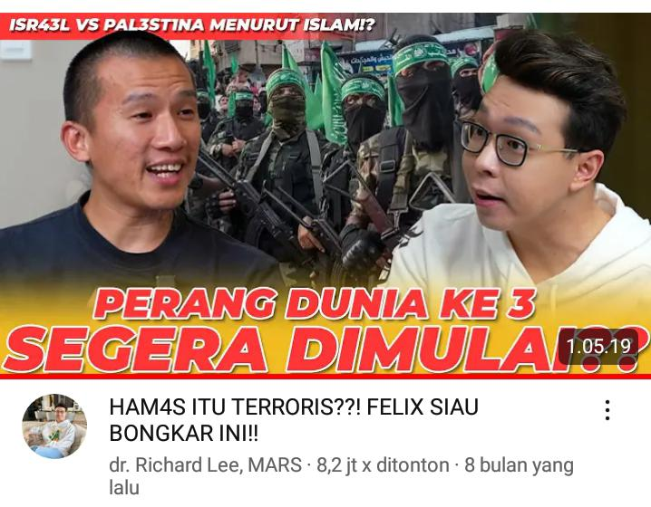Ham4s Itu Teroris??! Felix Siau Bongkar Ini!!

Video 2 *podcast* dr. Richard Lee bersama Felix Siauw

Perjalanan Felix Siauw Mualaf!! Tantangan Terberat Justru Datang Dari Umat Muslim??!

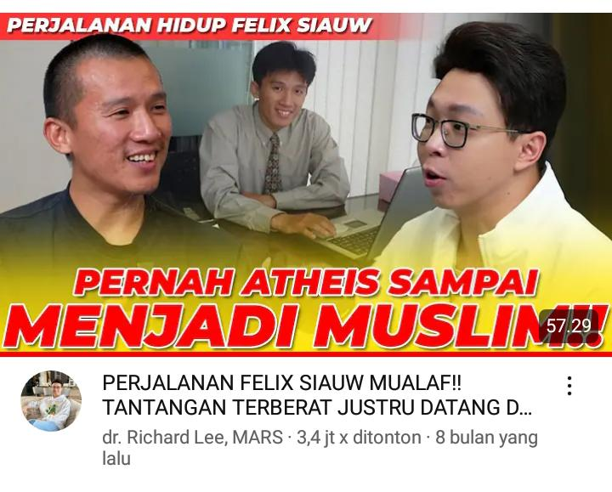

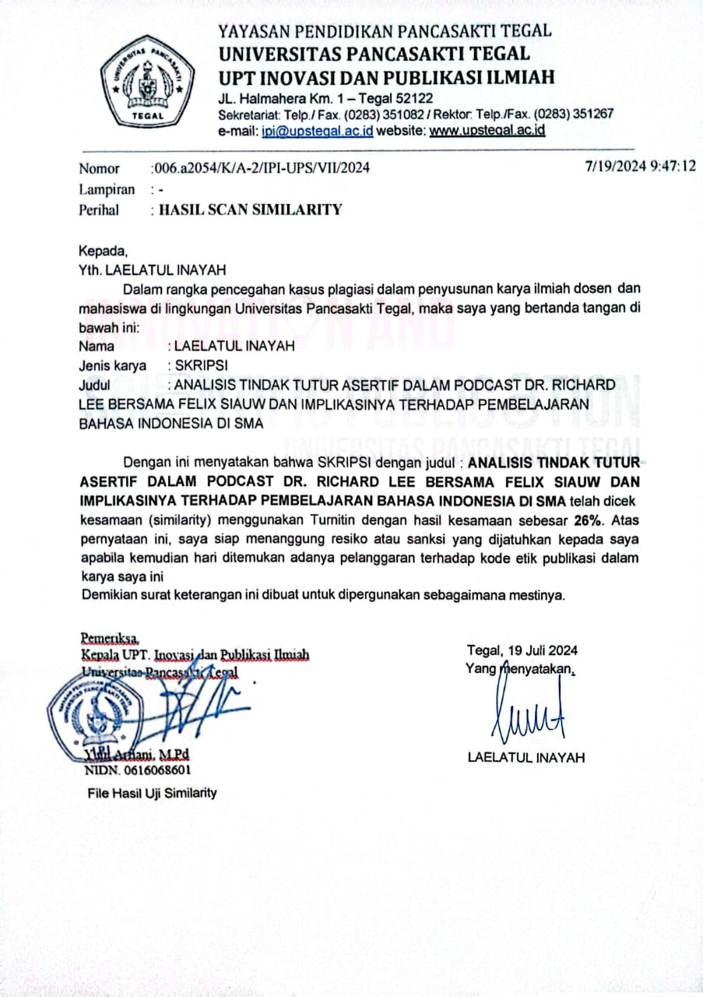

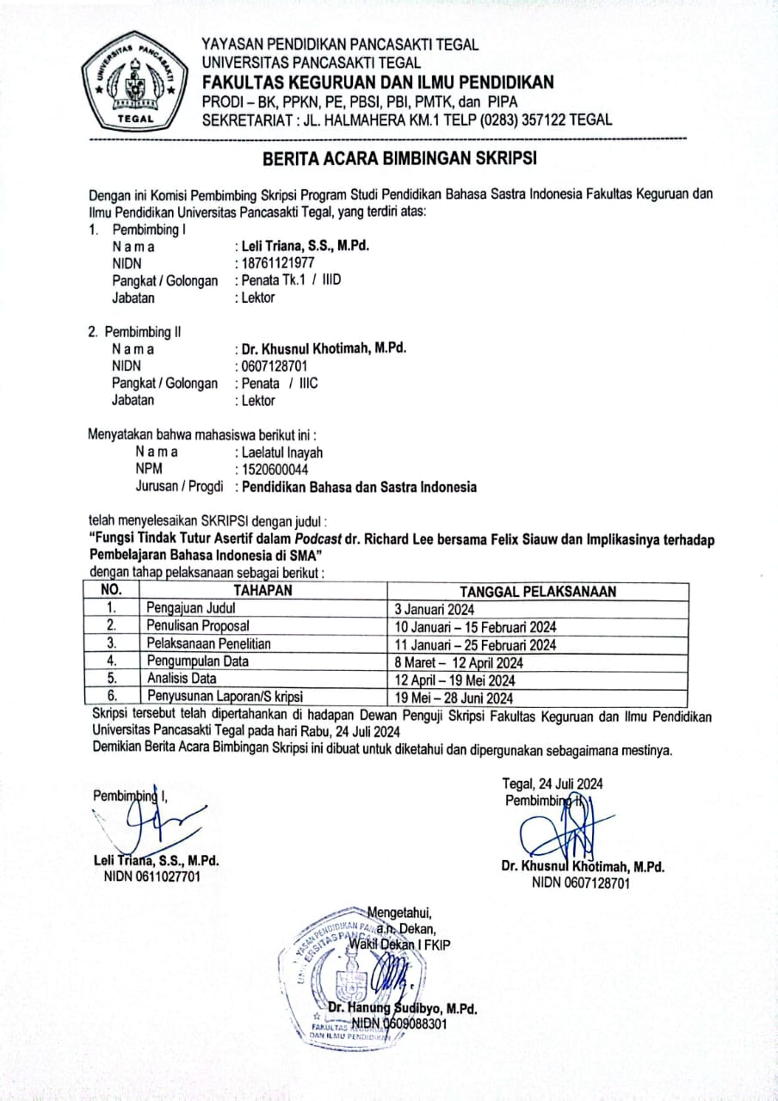

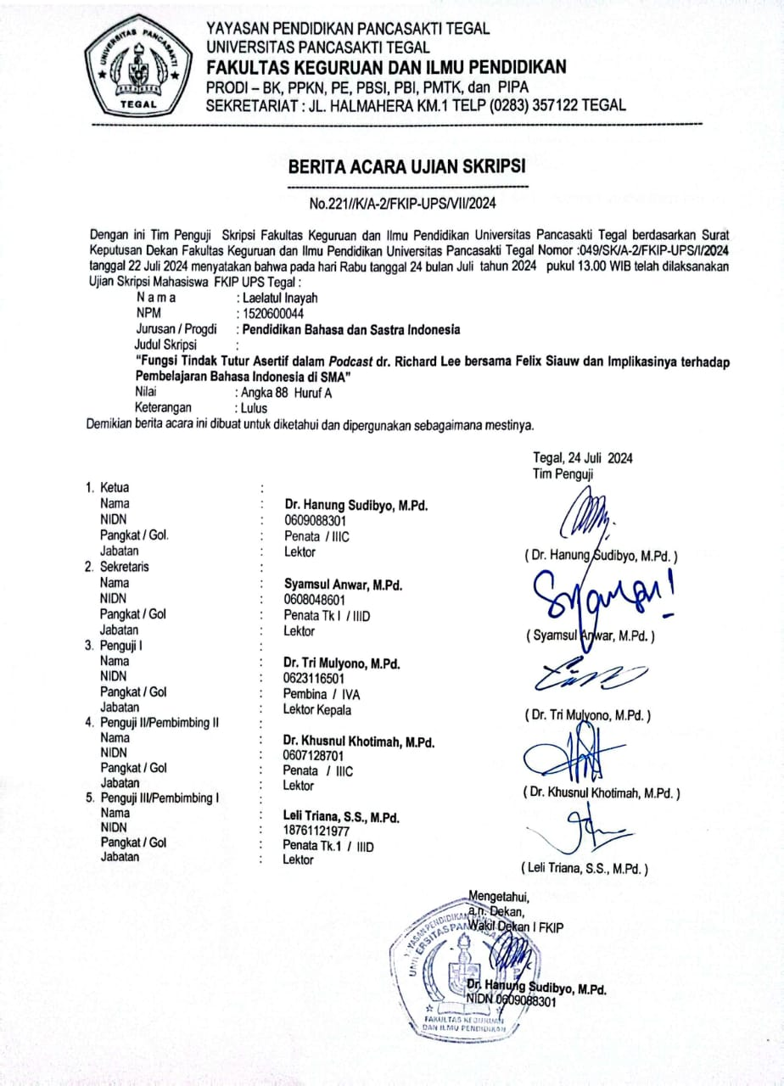

**BIODATA PENULIS**

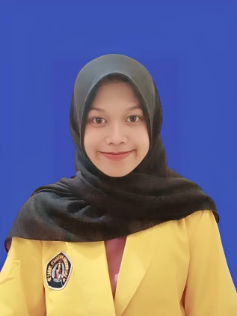

Laelatul Inayah atau biasa disapa Ela. Lahir di Brebes, 02 Oktober 2002. Penulis merupakan anak ke-2 dari 3 bersaudara. Putri dari bapak Abdul Munir dan Ibu Zahrotun Nisa. Penulis beralamat di Desa Jatibarang Kidul, Kecamatan Jatibarang, Kabupaten Brebes, Provinsi Jawa Tengah. Pada tahun 2007 penulis memulai pendidikan di TK Handayani (2007-2008), SD Negeri 1 Jatibarang Kidul (2008-2014), SMP Negeri 1 Jatibarang (2014-2017), SMA Negeri 1 Dukuhwaru (2017-2020). Setelah selesai menempuh pendidikan tingkat atas, penulis melanjutkan pendidikan Strata 1 (S1) Program Studi Pendidikan Bahasa dan Sastra Indonesia, Fakultas Keguruan dan Ilmu Pendidikan, Universitas Pancasakti Tegal (2020-2024). Selain kuliah, penulis juga aktif di organisasi seperti HMPS PBSI UPS Tegal dan KSR PMI Unit UPS Tegal. Sejatinya kesempurnaan hanya milik sang maha pencipta Allah Swt. Maka dari itu, penulis mengharapkan kritik dan saran mengenai skripsi ini.